# Задача 2.

Дана таблица, содержащая усредненные оценки черт характера сказочных героев, полученные в результате тестирования учителей начальных классов. Эти оценки используются в качестве эталона, позволяющего судить о степени восприятия детьми общественных стереотипов (для детей проводится аналогичное тестирование, результаты которого сравниваются с эталоном). Оценки делались по трехбальной шкале: «*Да*», «*Нет*», «*Не зна*ю» (в числовом выражении, соответственно, *1*, *-1* и *0*). Выявить структуру учительских оценок путем факторного анализа, используя метод максимального правдоподобия. Определить основные факторы, формирующие эталонные оценки. Предложить интерпретацию основных факторов. Провести то же исследование методом главных компонентов и сравнить результаты с полученными ранее. Вычисления проводить с помощью пакета *STATISTICA*. Данные для расчетов находятся в файле ***КМ Блок 1 Задачи 1 и 2.xls***. **Составить отчет, отражающий основные этапы и результаты анализа**.

*Начальное условие*:

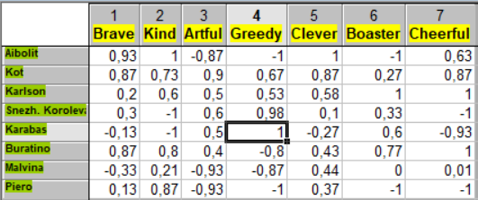

*Решение:*

## Метод максимального правдоподобия

Для начала вызываю модуль Факторный анализ и выбираю все 7 переменных для анализа. Далее выбираю метод максимального правдоподобия и задаю минимальное собственном значение равное 0. Также выбираю максимальное число факторов равное 2, так как в Собственные значения получаю следующий результат:

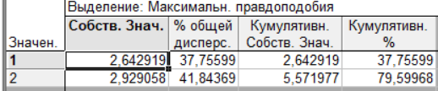

Кумулятивн. % округленно равен 80%, а в Критерии согласии p = 0,15 > 0.05

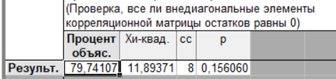

После этого я перешел к вращению Varimax нормализованных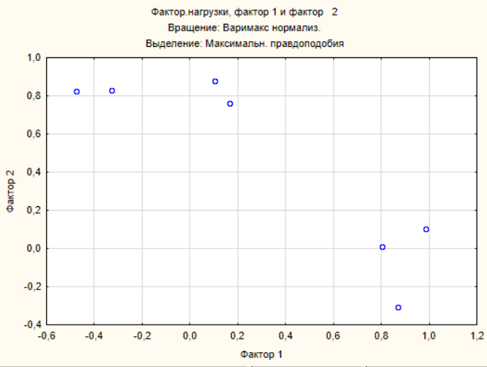 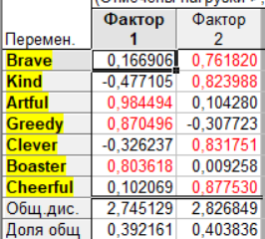

Интерпретацию основных факторов: Фактор 1 – плохая характеристика героя, Фактор 2 – хорошая характеристика героя. По последней таблице видно следующее: Brave, Kind, Clever, Cheerful представлены Фактором 2, оставшиеся три наблюдаемых переменных (Artful, Greedy, Boaster) представлены Фактором 1.

## Метод главных компонентов

Первые шаги совпадают – вызов модуля Факторный анализ и выбор 7 переменных для анализа. После этого я выбираю метод главных компонентов. Собственные значения:

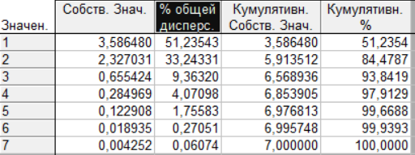

После этого вывел график каменистой осыпи (собственных значений):

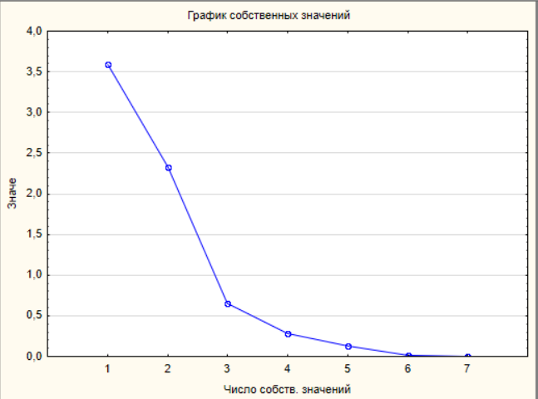

По графику явно видны различия компонент. 5,6,7 явно уступают остальным, 4 тоже весьма отличается от 3. Проведу уменьшение числа компонент и оценю значения (с выбранным Varimax нормализ.):

1. 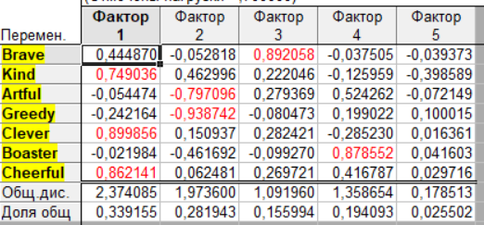Видно, что число компонент больше 4 не выражает никакого достаточного разделения
2. 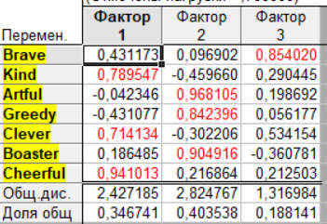 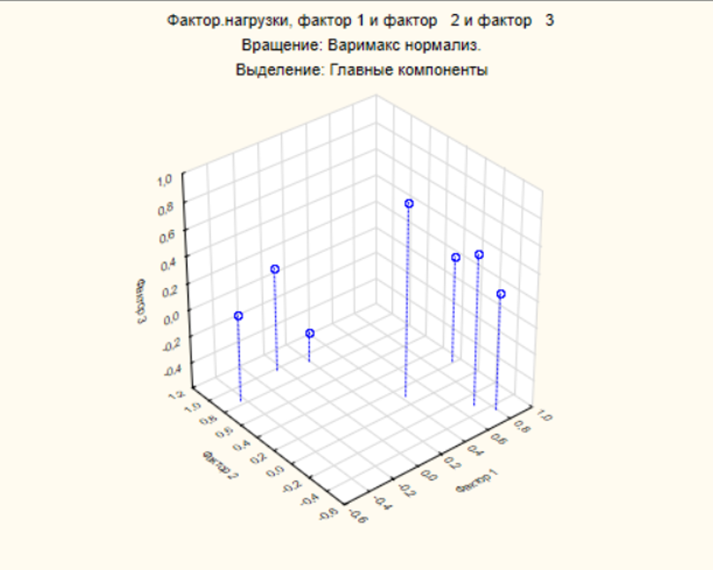

Для трёх факторов видно, что некоторые переменные представлены двумя факторами, потому понижаю до 2 факторов

1. 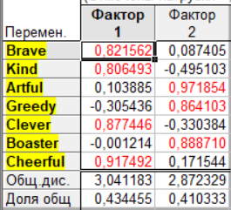

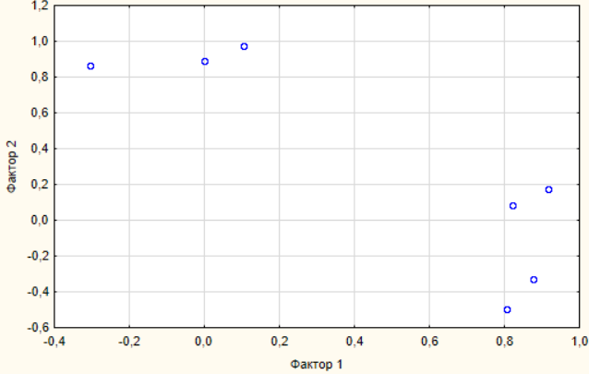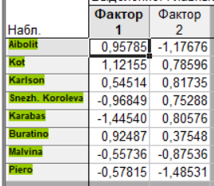

Интерпретацию основных факторов: Анализируя таблицы и график можно сделать такой же вывод, что и ранее:

Фактор 1 – плохая характеристика героя, Фактор 2 – хорошая характеристика героя. По последней таблице видно следующее: Brave, Kind, Clever, Cheerful представлены Фактором 2, оставшиеся три наблюдаемых переменных (Artful, Greedy, Boaster) представлены Фактором 1.

# Задача 3.

Провести анализ многомерных данных методом главных компонентов, создав диаграмму на графическом языке *G* в системе *LabVIEW*. Данные наблюдений, необходимые для анализа, представлены в виде корреляционной матрицы (файлы ***КМ Блок 1 Задача 3 МГК.xls*** и ***КМ Блок 1 Задача 3 МГК.txt***). Используя созданную диаграмму и результаты проведенных с ее помощью вычислений, выполнить следующие операции:

1. вычислить собственные значения и вектора заданной корреляционной матрицы ***A*** с помощью *ВИ* «*EigenValues & Vectors*» (матрица, составленная из собственных векторов ***A***, далее обозначена как ***E***);
2. выделить главные компоненты, необходимые для последующего анализа и интерпретации результатов, указав критерии, по которым производился выбор;
3. проверить ортогональность собственных векторов, убедившись, что матрица ***ETE*** является диагональной;
4. вычислить отношение Релея ***ETAE***/(***ETE)***, убедившись, что диагональные элементы полученной матрицы есть собственные значения матрицы ***A***;
5. нормировать собственные вектора так, чтобы их евклидова норма была равна единице;
6. найти координаты точки *(0.5, 0.5, …, 0.5)T*в базисе главных компонентов.

